Hecken und Feldgehölze

Hecken und Feldgehölze erfüllen wichtige ökologische und landschaftsästhetische Funktionen:
- Sie bremsen den Wind, hemmen dadurch die Winderosion und schützen die Kulturpflanzen.
- Sie setzen die Verdunstung des Bodenwassers herab und tragen zur Erhöhung der Bodenfeuchtigkeit, der Taubildung und der Niederschläge (besonders Schnee) bei.
- In ihrem Wurzelbereich halten sie das Niederschlagswasser länger zurück und geben es langsam durch die Blätter wieder ab, was zur Erhöhung der Luftfeuchtigkeit und damit der Taubildung beiträgt («kleiner Wasserkreislauf»).
- An Steilhängen und Kulturterrassen verhindern sie Rutschungen und Lawinen, entlang von Fliessgewässern bremsen sie die Wassererosion.
- Sie sind Träger einer grossen pflanzlichen und tierischen Artenvielfalt und bilden für viele Organismen Refugien und Stützpunkte in der intensiv kultivierten Agrarlandschaft.
- Die tierische Artenvielfalt stabilisiert das ökologische Gleichgewicht; sie trägt zur Verhinderung von Schädlingsplagen bei.
- Buschgruppen, Hecken und Feldgehölze verschönern das Landschaftsbild.
- Als Zeugen früherer Wirtschaftsformen sind traditionelle Heckenlandschaften auch heimatkundlich wertvoll.

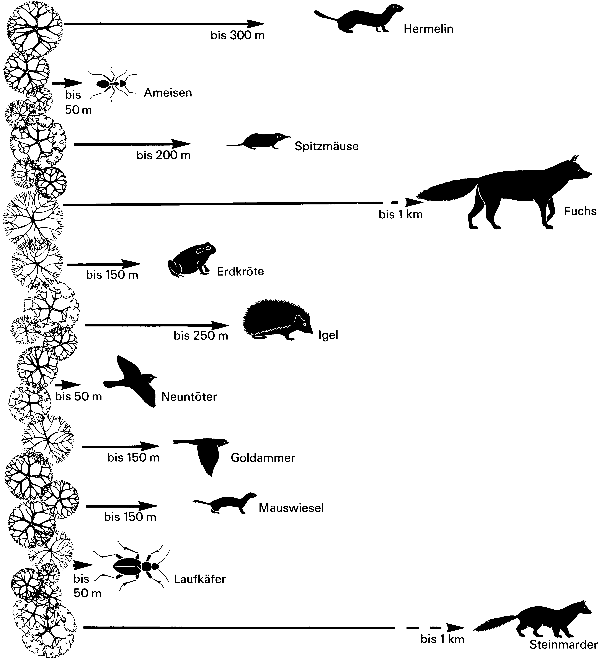

Beziehung einiger gehölzbewohnender Tiere zur Feldflur. Hecken und Feldgehölze werden von zahlreichen fleischfressenden Arten bewohnt, die auf der Nahrungssuche oft weitreichende Streifzüge in die angrenzenden Acker und Wiesen unternehmen. Die Pfeile mit den Zahlenangaben bezeichnen die ungefähren maximalen Aktionsradien.

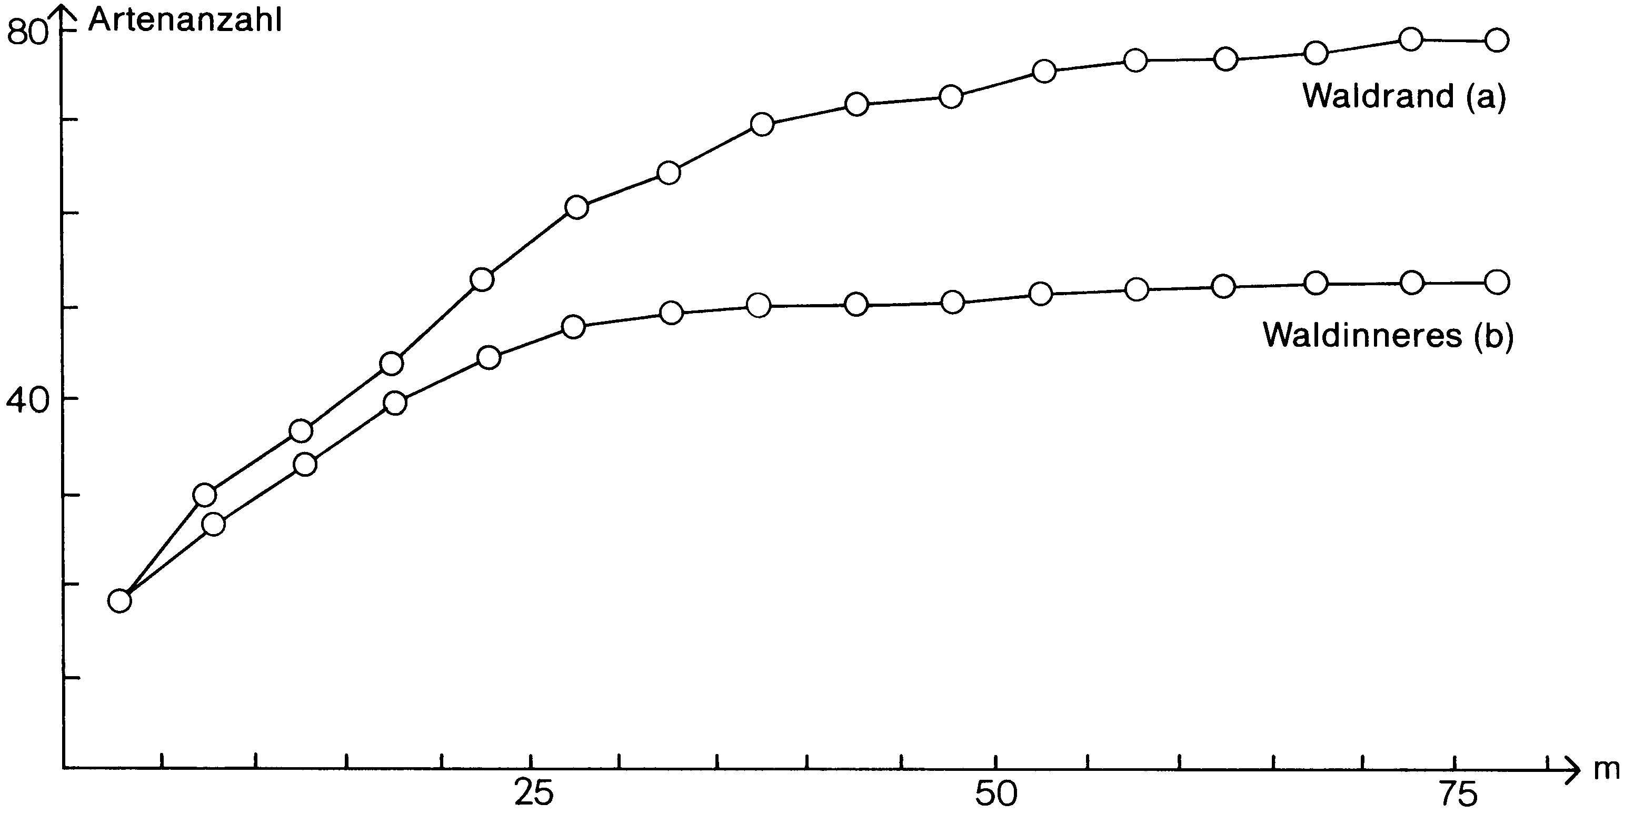

Pflanzliche Artenvielfalt am Waldrand und im Waldesinnern. Auf zwei 5 m breiten und 80 m langen Streifen am Waldland (a) und im Waldesinnern (b) wurden, jeweils beim Startpunkt S beginnend, alle 5 m sämtliche Arten der Blütenpflanzen und Farne ermittelt. Das Ergebnis (Kurvenbild) zeigt eindeutig, dass der Waldsaum eine grössere pflanzliche Artenvielfalt beherbergt als das Waldesinnere.

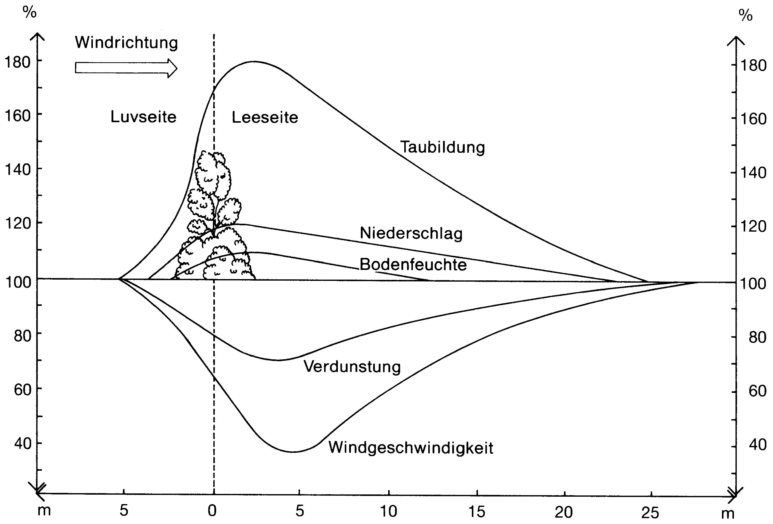

Windschutzwirkung eines streifenförmigen Kleingehölzes auf das Mikroklima seiner Umgebung. Taubildung, Niederschläge und Bodenfeuchtigkeit werden (vor allem auf der Leeseite) erhöht, während sich Verdunstung und Windgeschwindigkeit verringern.

